國立苗栗高級商業職業學校110學年度第一學期
技優甄審新生輔導座談會
◎開會時間：110年9月10日(星期五) 12：30 ~ 13：00
◎開會地點：生涯規劃教室
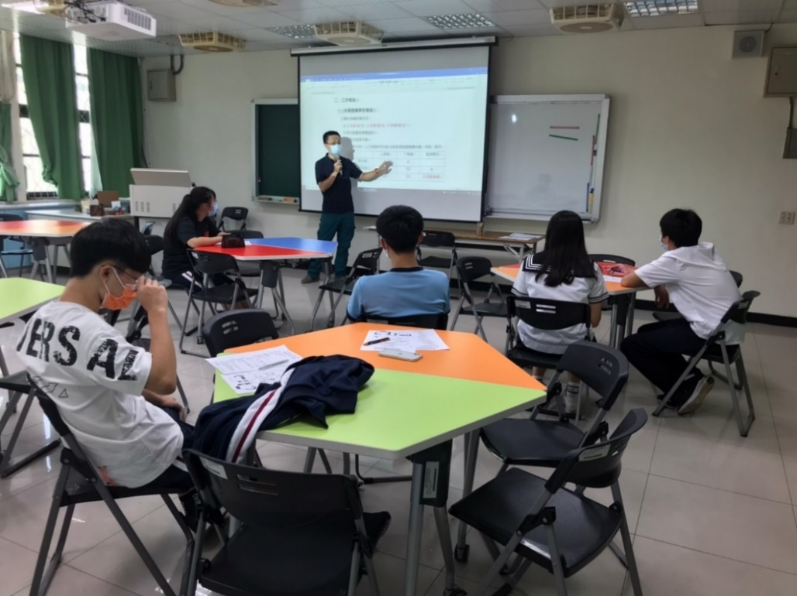
輔導老師介紹輔導室
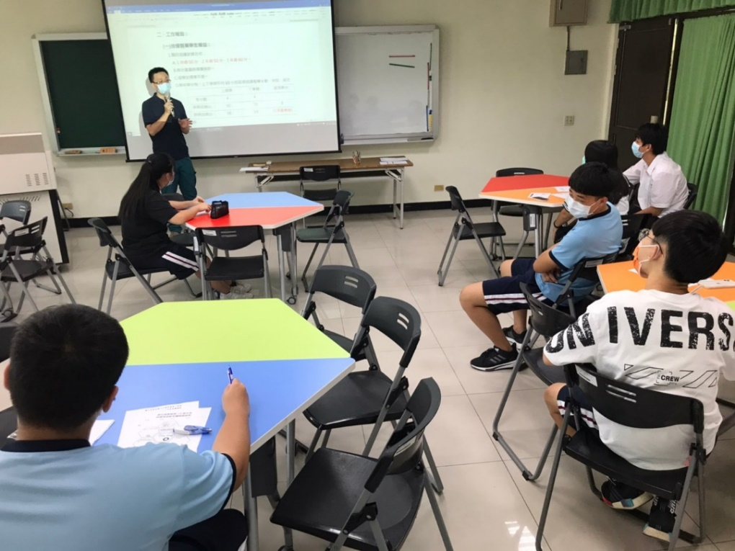
了解學生情況
國立苗栗高級商業職業學校110學年度第一學期
原住民學生輔導座談會
◎座談時間：110年9月15日(星期三) 12：30 ~ 13：00
◎座談地點：生涯規劃教室
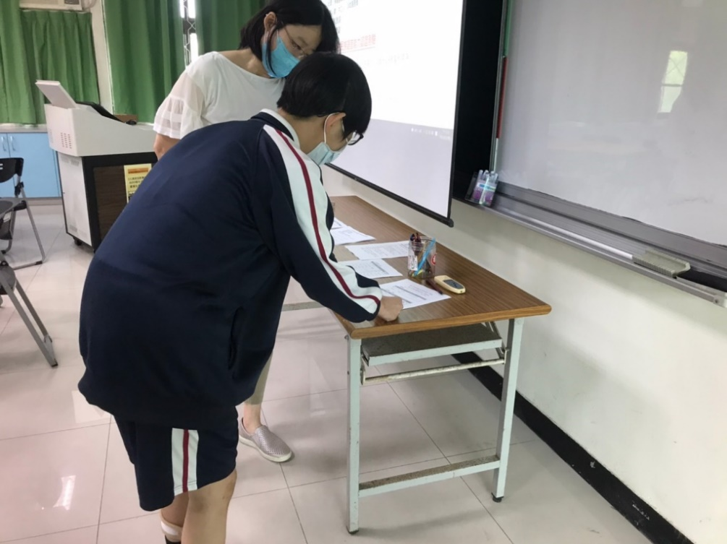
學生報到領取資料
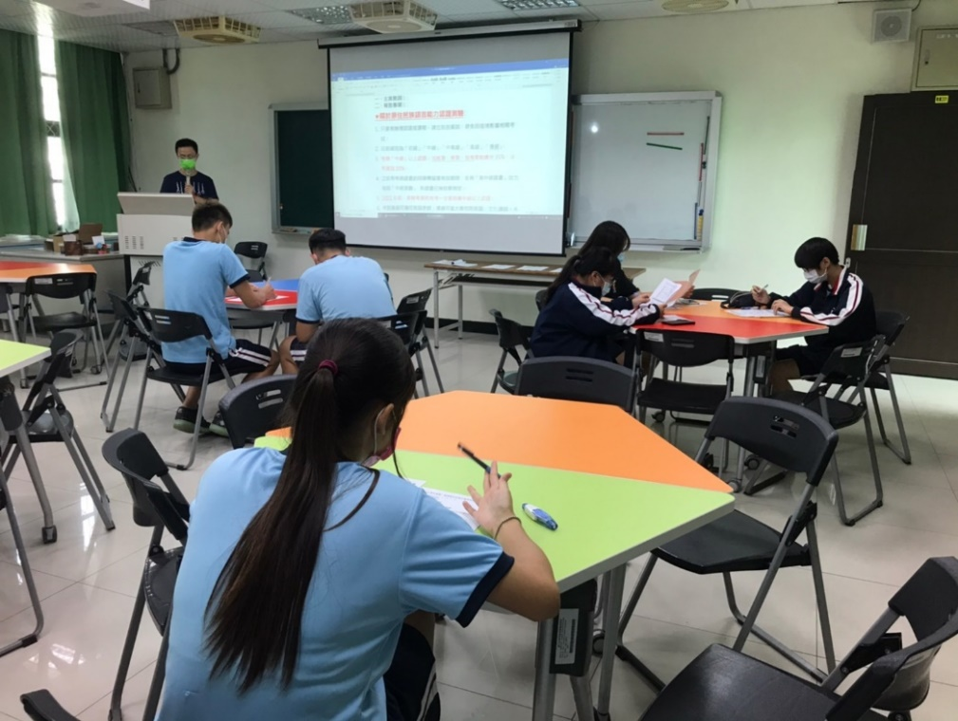
族語認證相關資源
國立苗栗高級商業職業學校110學年度第一學期
原住民學生輔導座談會
◎座談時間：110年9月15日(星期三) 12：30 ~ 13：00
◎座談地點：生涯規劃教室
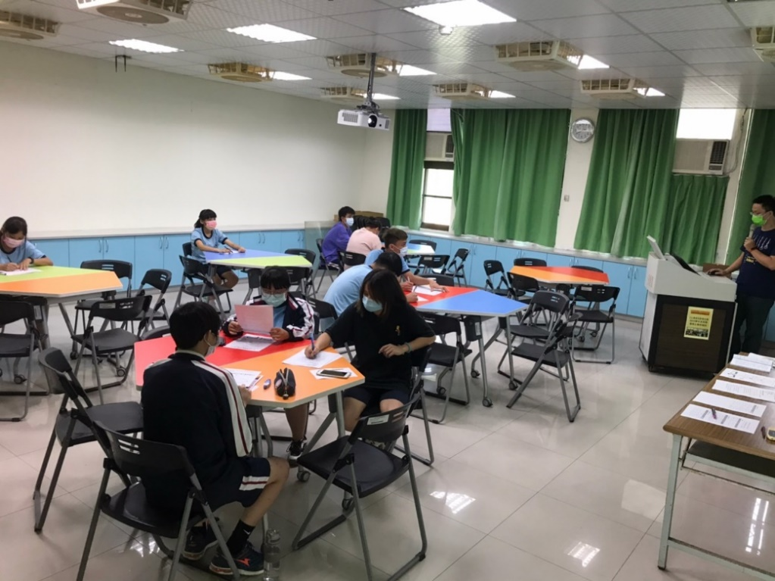
提醒升學權益
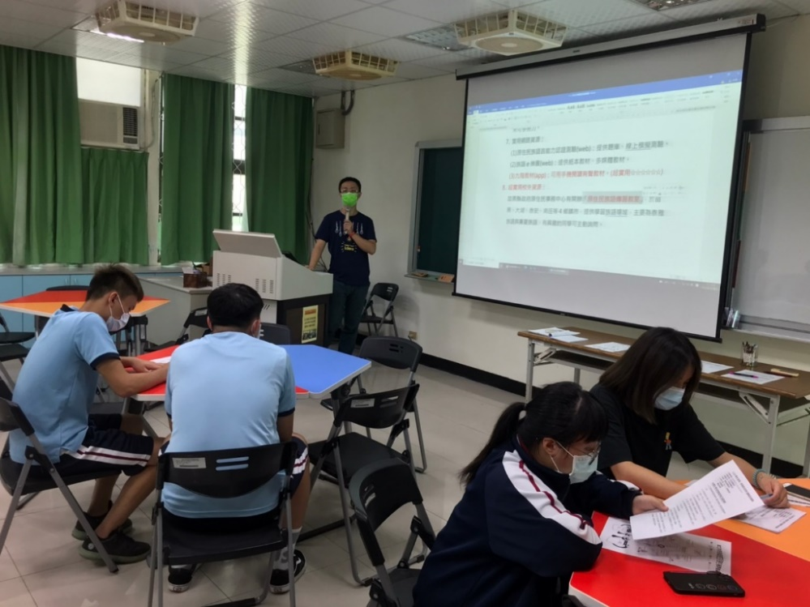
鼓勵學生把握時間報名相關測驗級檢定

